ASOCIACION HISPANA DE PROFESIONALES DE LA SALUD INC, NY.
Over 28 Years., of services.
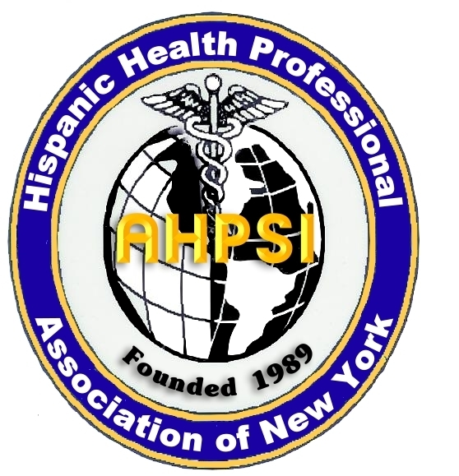

AHPSI: Asociacion Hispana de Profesionales de la Salud, Inc,NY. Calendario de eventos,Congresos Symposium , Conferencias Medicas-Ferias de Salud 2017.SAVE THE DATE, RESERVE LA FECHA!!

Enero, Jueves, 26, Enero, 2017, AHPSI, Primera Conferencia del Mes, y del Año, Invitada Profesora Claritza Abreu, Presenta Nueva Aplicacion , para el Mundo, enfocada a Profesionales Latinos, Para Obtener Trabajo y projectar sus empresas. Donde :Linconl Hospital, 234 East Bronx, NY,Hora 7pm. Gratis Libre de costo. Nota desde have 28 Anos nuestra asociacion AHPSI, Organiza estas conferencias mensuales, hoy por hoy es un record en Estados Unidos, un total de 336 Meses de Conferencias medicas!!

SUNDAY, FEBRUARY ,12, 2017: Newark New Jersey.

Sunday, February, 12, 2017, XVII Annual Conference on Dominican Affairs,Vs Taller Salud,Auspiciado por Institute for Latino Studies, Research and Development , Incluye taller de Educacion, Juventud, Inmigracion, Escritores, son bienvenidos a exponer sus libros , Cuidado, debe registrarse con tiempo, espacio es limitado!! Place Law School, Rutgers University,123 Washington St,Newark, New Jersey. Time:8am-4pm.

JUEVES 23 DE FEBERO,2017 CONFERENCIA DEL MES:

Ahpsi, invita a sus miembors a la conferencia del mes, abierta aprofesionales de la salud Invitada Dra.Gloria Paoli, Oftalmologa 33 anos de experiencia.

Conferencia: Glaucoma:Causes ,Symptoms ,Diagnosis and Prevention
Hora;7pm, Lugar: Hospital Linconl, Bronx, NY. Salon de Conferencia #4

CONFERENCIA MENSUALES ULTIMO JUEVES CADA MES-HOSPITAL LINCONL:

MAYO, 20, 21, 2017, XII ANNUAL INTERNACIONAL MEDICAL CONGRES.

El ultimo Jueves de cada Mes,del 2017 ofrecemos nuestra reunion conferencia, aqui ustedes tienen la oportunidad de Oir un tema de actualizacion ,enterarse nuestros programas, Free, no costo.
Lugar: Linconl Hospital, 234 East 149th,St, Bronx,New York.
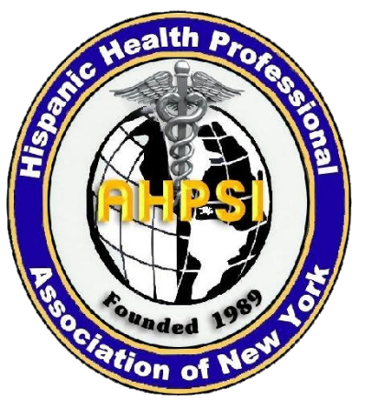

CONGRESO MEDICO EN NEW YORK:
MAYO, 21, 2017.

Mayo, 20, 21, 2017, XII Annual Internacional Medical del Ahpsi Tema central : Actualizacion en Enfermedades Respiratorias, Lugar:Main Auditorium Linconl Hospital, 234 East Bronx, NY, Time 8am-5pm.

JUNE, 4, 2017, II Annual community Health Fair, auspiciado por FamilyComunity center, Mr.Eduadro Jose, & AHPSI, 400 Wood ave, Linden,New Jersey, 07036.

PERTH AMBOY- XVI GREAT HEALTH FAIR, JUNE 25, 2017

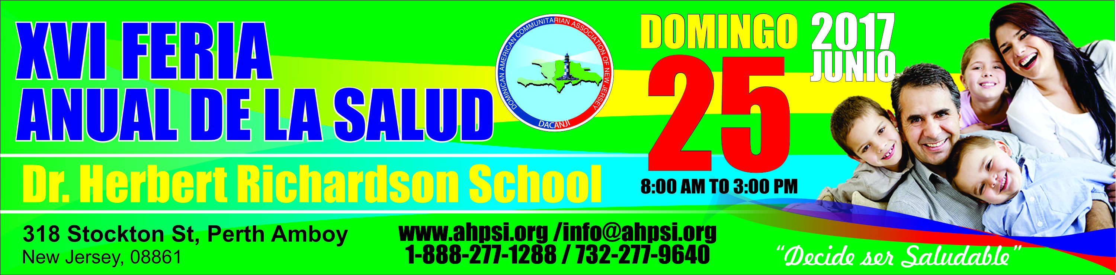

Sunday, June, 25, 2017, XVI Annual Community Health Fair , "Decide to be Healthy, DACANJI & Ahpsi
Place: Dr.Herbert Richardon chool, 318 Stockton St, Perth Amboy, New Jersey.08861, Registraciones abiertas para ofecer servicios, Conferencias medicas, Transporte Disponible desde New York, Este año incluimos Cena-Buffet Feria, Tour por la ciudad Historica de Perth Amboy,Post Feria, Esta feria ha atendido a mas de 23,000 pacientes sin seguro, se dice facil, pero no lo es!!!Dr.Restituyo, 732-277-9640.
Resti1@aol.com

BOSTON CONGRESO MEDICO COLEGIO MEDICO BOSTON-,2017

VII Annual International Medical Congress Auspiciado por el Colegio Medico Dominicano, Filial New England,& AHPSI, Sera anunciado.!! Dr.Fidelina Santiago, 978-601-6081.

VIRGINIA , USA, PRIMER SYMPOSIUM ENFERMEDADES CEREBRO VASCULARES:

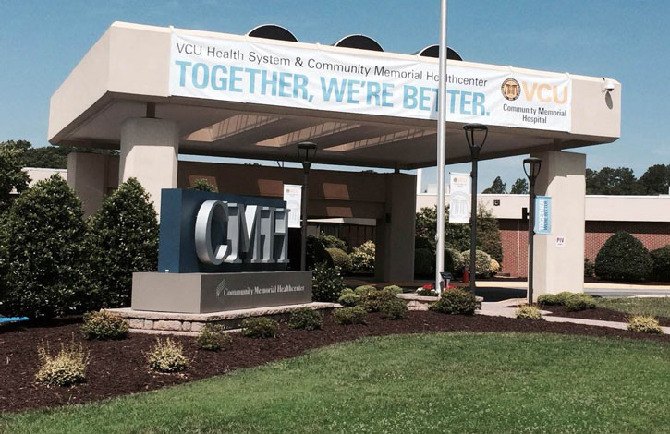

Septiembre, 22, 23, & 24, 2017, 1th First Symposium on Cerebral -Vascular Diseases, registraciones abiertas para exponer, sobre el topico.Lugar Virginia Hopital. The Virginia Commonwealth University ,Healthy System, [VCU ]. 1250 E. Marshall Street, Virginia, 23219. Coordinator :Carlos Williams, MD., Auspiciada por el Ahpsi & CMD- Boston ,CMD Filadelfia.917-403-9220, 804-721-5947.

OCTUBRE, 4 5- 6, 2017, SYMPOSIUM SOBRE OBESIDAD EN MEXICO:

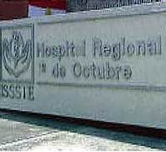

Nuestra organizacion ahpsi, estara exponiendo sobre “La epidemiologia de la Obesidad, Diabetes y Syndrome metabolico, dentro del 1er Symposium Internacional de actualizacion en Obesidad y Syndrome Metabolico, a celebrarse en el Hopsital Regional 1o de Octubre, del ISSSTE, en el Hospital Regional en Magdalena de las Salinas, en Mexico City, Fecha Octubre, 4- 6, 2017, Direccion del Hospital Instituto Polictenico Nacional NO 169, Col. Magdalena de als Salinas, Municipio Gustavo A.Madero.

Vamonos para Mexico!!,

WWW.AHPSI.ORG
INFO@AHPSI.ORG
732-277-9640.

CONGRESO MEDICO FILADELFIA:
Octubre,2017

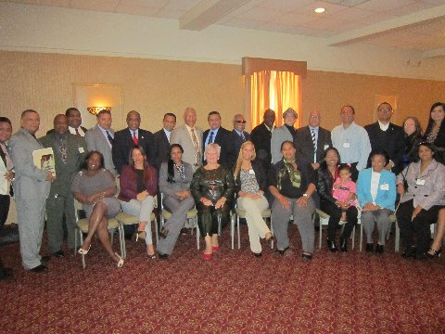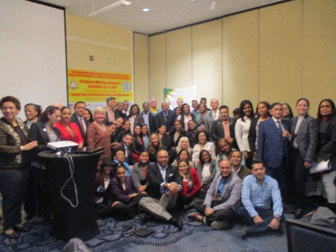

October ,6, 7 2017, XVI Annual International Medical Congress ,del Colegio medico Dominicano Filial Valle Delaware, & AHPSI, Place : Lugar sera anunciado, no se desespere!! ,Dr.Dante Sanchez, Coordinador. 732-277-9640.

Nota importante algunos eventos podrian cambiar de fecha, le aconsejamos, reconfirmacion previa!!

Important note some events could change their date, we advise, previous reconfirmation !!

1-888-277-1288, 732-277-9640, info@ahpsi.org, o visite nuestra emisora digital: www.radiosaludusa.com

